**Задания**

**для прохождения промежуточной аттестации за первое полугодие**

**2019-2020 учебного года**

**по ДООП «ОСиТИ – «Зарница» - Школа основ безопасности»**

**4 год обучения**

1. Перечислите упражнения, которые вы разучили в этом году и основы правильной техники их выполнения:

________________________________________________________________________________________________________________________________________________________________________________________________________________________________________________________________________________________________________

1. Каковы правила техники безопасности при занятиях легкой атлетикой?

______________________________________________________________________________________________________________________________________________________________________________________________________________________________

1. Перечислите поражающие факторы ядерного, биологического, бактериального оружия:

______________________________________________________________________________________________________________________________________________________________________________________________________________________________

1. Перечислите цели, задачи и принципы гуманитарной деятельности:

________________________________________________________________________________________________________________________________________________________________________________________________________________________________________________________________________________________________________

1. Перечислите основные строевые команды:

____________________________________________________________________________________________________________________________________________________

1. Какова начальная скорость пули?

__________________________________________________________________________

1. Что такое прикрытое, поражаемое и мертвое пространство?

___________________________________________________________________________________________________________________________________________________________________________________________________________________________

1. Перечислите основные положения Федерального закона РФ об обороне:

________________________________________________________________________________________________________________________________________________________________________________________________________________________________________________________________________________________________________

1. Виды воинской деятельности в:

Сухопутных войсках –____________________________________________________________________________________________________________________________________________________

Военно-воздушных войсках –

____________________________________________________________________________________________________________________________________________________

Военно-морском флоте –

____________________________________________________________________________________________________________________________________________________

1. Определите рода войск:

***1 вариант:***

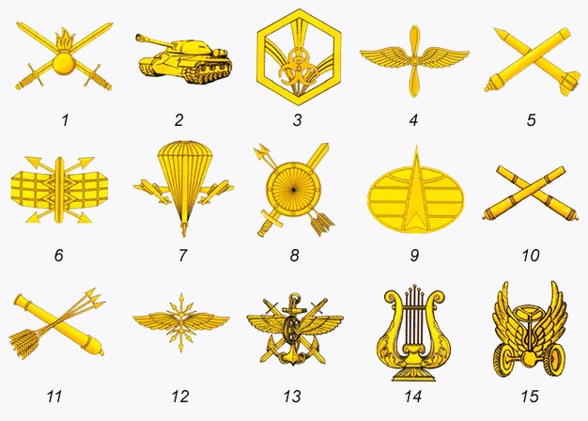

***2 вариант:***

